Негосударственное образовательное учреждение высшего профессионального образования

Московский психолого-социальный институт

Дисциплина: управление персоналом

**Реферат**

на тему:

Профессиональное обучение персонала

**Выполнила:** студентка 3 курса

обучающаяся по специальности

менеджмент

2010

Оглавление

Глава 1. Профессиональное обучение персонала

1.1 Профориентационная работа

1.2 Процесс обучения персонала

1.3 Методы обучения персонала

Глава 2. Развитие организации и сотрудников

2.1 Обучение персонала как условие эффективного развития организации

2.2 Перспективы профессионального обучения в зарубежных странах

Литература

## Глава 1. Профессиональное обучение персонала

## 1.1 Профориентационная работа

*Профессиональная ориентация* - это комплекс взаимосвязанных экономических, социальных, медицинских, психологических и педагогических мероприятий, направленных на формирование профессионального призвания, выявление способностей, интересов, пригодности и других факторов, влияющих на выбор профессии или на смену рода деятельности.

Работа по профориентации имеет *своей целью* оказание помощи молодым людям (в основном учащимся общеобразовательных школ) и людям, ищущим работу, в выборе профессии, специальности, места работы или учебы с учетом склонностей и интересов людей, их психофизиологических особенностей.

Указанная выше общая цель включает *ряд задач*, носящих более конкретный характер. К ним можно отнести:

информирование заинтересованных лиц для облегчения выбора вида профессиональной деятельности;

создание условий для развития профессионально значимых способностей будущих

работников;

определение соответствия психофизиологических и социально-психологических качеств обратившихся за консультацией профессиональным требованиям избранного ими вида трудовой деятельности.

Основными *формами профориентационной* работы являются:

профессиональное просвещение, воспитание осознанной потребности в труде;

профессиональная информация;

профессиональная консультация.

*Профессиональное просвещение* - это начальная профессиональная подготовка школьников, осуществляемая через уроки труда, организацию кружков, специальных уроков по основам различной профессиональной деятельности и т.п.

*Профессиональная информация* - система мер по ознакомлению учащихся и ищущих

работу с ситуацией в области спроса и предложения на рынке труда, перспективами развития видов деятельности, с характером работы по основным профессиям и специальностям, условиями и оплатой труда.

*Профессиональная консультация* - это оказание помощи заинтересованным людям в

выборе профессии и места работы путем изучения личности обратившегося за консультацией человека с целью выявления состояния его здоровья, направленности структуры способностей, интересов и других факторов.

Качественный уровень профориентационной работы - одно из условий успешности трудовой адаптации работников. Профориентация, в том числе профинформация и профконсультирование позволяет формировать взаимосвязи работников и организаций еще на стадиях, предшествующих непосредственной адаптации. Проведение различных форм профориентации помогает обеспечить наибольшую сопряженность требований профессии и свойств личности. Профориентационная работа направлена еще на одно условие успешности будущей трудовой адаптации работников. Это престиж и привлекательность профессий и специальностей в обществе, в различных социальных группах, для отдельного человека.

Престиж характеризует оценку какого-либо вида деятельности в соответствии с принятой в обществе шкалой ценностей. Привлекательность определяет желательность приобретения профессии или специальности тем или иным потенциальным работником. Чем выше престиж и привлекательность профессии, тем сильнее стремление работника в ней закрепиться. При этом следует учитывать, что престиж и привлекательность работы могут быть связаны с авторитетом и популярностью конкретной организации. Она способна формировать свой положительный образ в глазах потенциальных сотрудников в процессе профориентационной работы.

## 1.2 Процесс обучения персонала

Получить высокие результаты в управлении организацией можно только в том случае, если люди, которыми руководят, обладают знаниями, умениями и соответствующим настроем, необходимым для того, чтобы их усилия были эффективными и результативными.

Когда подходящие люди приняты на работу, обучение становится основным фактором, обеспечивающим развитие их умений, навыков и установок, необходимых для их эффективной работы.

Линейный менеджер совместно со специалистом по обучению обязан:

определить соответствующие требования;

обеспечить необходимую организацию процесса обучения;

обеспечить контроль его эффективности.

Для организации процесса обучения специалисты используют так называемую модель

обучения. Это циклическая модель, ее цикл похож на циклы, существующие в других видах проектных работ.

С небольшими модификациями она может применяться в качестве основы для работы как специалистами по обучению, так и линейными менеджерами (рис.1). [1]

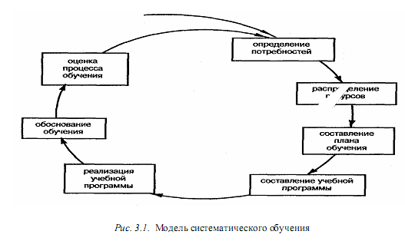

Потребности организации в обучении персонала должны быть проанализированы специалистом по кадрам или отделом обучения в соответствии с общими производственными целями и политикой организации в планировании рабочей силы. При этом определяется необходимость обучения конкретных групп работников по всем подразделениям после консультаций с линейными менеджерами. Эта работа должна также включать в себя анализ ожидаемого эффекта от воздействия обучения на выполнение организацией производственных задач.

Очень полезно в процессе определения потребностей в обучении проанализировать критические случаи в работе отдела. Наиболее детальный анализ потребностей в обучении происходит на уровне самой работы. Основное требование здесь - определить все функции и действия, которые осуществляют сотрудники в процессе реального выполнения конкретной работы.

Должностная инструкция, детально расширенная для организации обучения, может служить полезным материалом для выделения и описания знаний, навыков и установок, необходимых для выполнения каждого из составляющих задачу действия на требуемом уровне.

Определение потребностей в профессиональном развитии отдельного сотрудника требует совместных усилий кадрового менеджмента, самого сотрудника и его руководителя. Каждая из сторон привносит свое видение этого вопроса, определяемое её положением в организации ролью в процессе профессионального развития (рис.2).

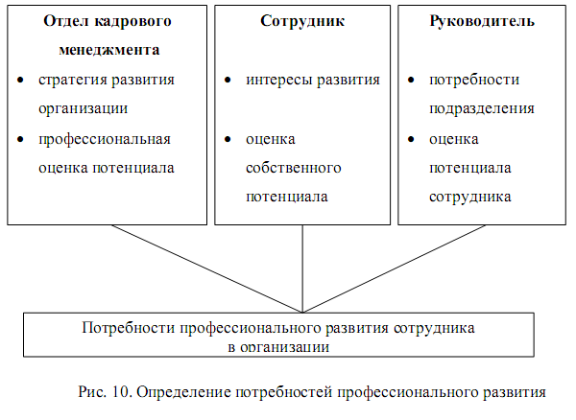

Уровни определения потребностей в обучении, рассмотренные выше, составляют основу систематической модели обучения. Кроме того, важно учитывать, что люди хотят, что им необходимо для личного развития.

Для адекватного определения потребностей профессионального развития каждая из участвующих в этом процессе сторон должна понимать, под воздействием каких факторов складываются потребности организации в развитии своего персонала. Этими *факторами* являются:

динамика внешней среды (потребители, конкуренты, поставщики, государство);

развитие техники и технологи, влекущее за собой появление новой продукции,

изменение стратегии развития организации;

создание новой организационной структуры;

освоение новых видов деятельности.

Кадровая политика предприятия, в частности политика в области образования, оказывает особенно сильное влияние на размер средств, выделяемых на обучение, а также на выбор методов и видов обучения, которые будут финансироваться. Один из способов убедить руководство увеличивать ресурсы на обучение состоит в том, чтобы относиться к обучению как к вложению капиталов, а не как к невозвратимым затратам. Такой подход характеризуется понятием "человеческий капитал". Он был разработан Г.С. Беккером, специалистом по трудовым ресурсам.

В соответствии с этим подходом обучение оценивается таким же образом, как и любой другой инвестиционный проект.

Руководствуясь таким подходом, работодатели уже с большей вероятностью будут организовывать обучение и следить за тем, чтобы получить максимально возможную прибыль от вложения средств в этот процесс. Руководители должны проявлять большую заинтересованность в решении таких вопросов, как возмещение затрат на обучение, снижение издержек, связанных с текучестью рабочей силы, подбор кадров и оценка наличия у персонала необходимых навыков и знаний.

В процессе планирования обучения может быть полезна схема, приведенная на рис.3. [2]

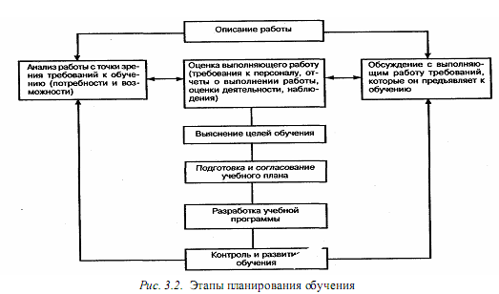

Рис.3. Этапы планирования обучения

Цели обучения образуют основу для создания детальной учебной программы, само содержание которой зависит от количества и вида учебных целей. Выяснение целей обучения дает возможность ответить на следующие вопросы:

Когда и в течение, какого периода проводится обучение?

Каков наиболее подходящий метод обучения?

Кто может предложить наиболее оптимальное содержание курсов и, таким образом,

обеспечить обучение?

Где его лучше проводить?

## 1.3 Методы обучения персонала

а) методы обучения, применяемые в ходе выполнения работы,

б) методы обучения вне рабочего места (должностных обязанностей),

в) методы, которые в равной степени подходят для любого из этих двух вариантов.

Обучение на рабочем месте характеризуется непосредственным взаимодействием с обычной работой в обычной рабочей ситуации. Обучение в стенах организации может предусматривать приглашение внешнего преподавателя для удовлетворения конкретных потребностей в обучении сотрудников организации. Обучение вне работы включает все виды обучения за пределами самой работы. Такое обучение проводится внешними учебными структурами и, как правило, вне стен организации.

Каждый метод имеет свои преимущества и недостатки. И главным критерием при выборе того или иного метода является его эффективность для достижения целей обучения каждого конкретного работника. Методы обучения рассмотрены в таблице 1. [3]

Табл.1. Методы обучения

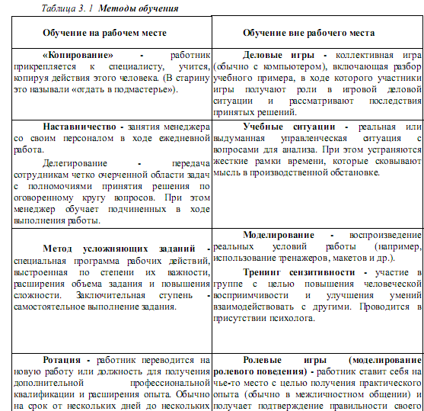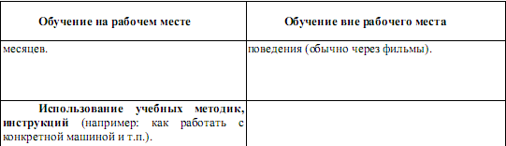

Большинство перечисленных выше методов могут быть скомбинированы между собой. В таблице 2 перечислены основные преимущества и недостатки способов предоставления обучения.

Табл.2. Преимущества и недостатки способов предоставления обучения.

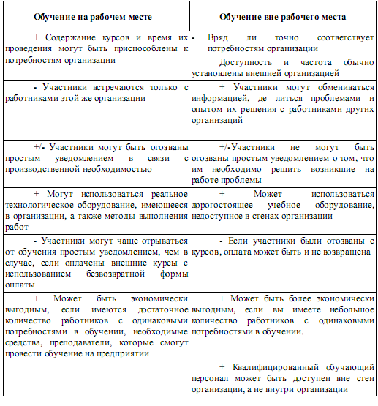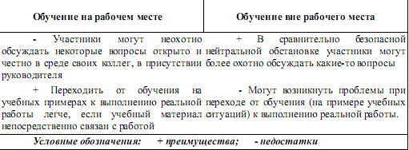

Оценка результатов обучения.

При проверке результатов обучения необходимо убедиться, что каждому, прошедшему курс обучения, созданы условия для применения полученных знаний при выполнении повседневных обязанностей. Может случиться, что, возвратившись на свое рабочее место, полный энтузиазма, он не встретит поддержки и не сможет воспользоваться обратной связью. Через какое-то время социальная среда заставит его вернуться к тому, как он действовал раньше. Таким образом, теряется все ценное, что дало обучение, а в худшем случае отвергаются все мотивирующие факторы в потребности обучения.

Полная оценка обучения должна помочь ответить на вопросы, связанные с расчетом эффективности затраченных средств на обучение.

## Глава 2. Развитие организации и сотрудников

## 2.1 Обучение персонала как условие эффективного развития организации

Эффективность организации определяется в первую очередь знаниями, умениями и соответствующим настроем персонала. Если подбор персонала проведен на высоком уровне, в соответствии с параметрами моделей рабочих мест, приняты на работу люди, обладающие необходимыми знаниями и умениями, основным фактором, обеспечивающим развитие организации, становится обучение персонала.

Обучение, развитие персонала является важнейшим условием успешного функционирования любой организации. Научно-технический прогресс, мировая конкуренция выдвигают новые требования по совершенствованию качества образования. Сегодня научное лидерство организации не является залогом лидерства в эффективности. Ускорение научно-технического прогресса значительно убыстряет процесс устаревания профессиональных знаний и навыков. Инженер, закончивший ВУЗ в середине прошлого века, мог не заботиться о повышении квалификации д оконца своей трудовой биографии - институтского багажа было вполне достаточно; знания выпускников в начала века устаревали через 30 лет; современные инженеры должны переучиваться значительно быстрее. Парадигма стабильности знаний на базе накопленного и систематизированного опыта, информационно-предметного подхода к образованию должна быть переосмыслена в направлении междисциплинарности, комплексности и постоянно развивающегося образовательного процесса, направленного на интеллектуализацию личности, развитие творческих способностей. Первостепенное значение приобретает качество образования в контексте непрерывного образовательного процесса.

Возрастающее значение профессионального обучения для организации и значительное расширение потребностей в нем в последние тридцать лет привели к тому, что ведущие компании взяли на себя обновление квалификации своих сотрудников. Организация профессионального обучения стала одной из основных функций управления персоналом, а его бюджет - наибольшей после заработной платы статьей расходов многих компаний. Такие организации как Ай-Би-Эм, Моторола, Дженерал Моторз ежегодно тратят миллиарды долларов на профессиональное развитие и обучение своих сотрудников и даже создали для этого собственные постоянно действующие университеты и институты.

Профессиональное обучение не менее важно и для предприятий малого бизнеса - их успех сегодня также зависит от способности их сотрудников усваивать и использовать на рабочем месте новые навыки и знания.

В соответствии с насущными потребностями и перспективой организации развитие персонала представляет собой комплексный, многогранный процесс подготовки сотрудника к выполнению новых производственных функций, занятию новых должностей, решению новых задач. В качестве обучающих процедур используют самые разнообразные мероприятия по профессиональному развитию персонала: семинары по стратегическому менеджменту для руководства фирмы; обучение в школах бизнеса перспективной молодежи; изучение иностранных языков сотрудниками отдела маркетинга; ротацию рядовых

сотрудников и менеджеров и т.д. Создаются специальные системы управления профессиональным развитием - управление профессиональным обучением, подготовкой резерва руководителей, развитием карьеры. В крупных организациях существуют специальные отделы профессионального развития, возглавляемые руководителем в ранге директора или вице-президента, что подчеркивает их большое значение для организации.

## 2.2 Перспективы профессионального обучения в зарубежных странах

Сегодня постоянное обучение сотрудников стало нормой в передовых компаниях мира. Многие исследователи прогнозировали, что к 2000 году в 500 крупных фирмах средний рабочий будет ежегодно тратить около 53часов на программы подготовки, субсидируемые организацией. Однако, судя по имеющимся данным, этот прогноз не совсем соответствует реальной потребности компаний в образовании. Например, уже в 1995 году каждый сотрудник "Тексас Инструментс" провел более 40 часов на курсах повышения квалификации (для сравнения в 1990 году - 25 часов). В фирме Моторола норму дополнительного образования планируется довести до 200 часов в год на каждого сотрудника.

Программы в области подготовки и переподготовки рабочей силы имеют 76% американских корпораций с числом занятых 500 и более человек. Так, корпорация Дженерал Моторс ежегодно тратит на переподготовку рабочих 80 млн долларов. Помимо непосредственного влияния на финансовые результаты посредством повышения уровня профессионального мастерства, капиталовложения в профессиональное развитие способствуют созданию благоприятного климата в организации, повышают мотивацию сотрудников и их преданность организации, обеспечивает преемственность в управлении.

Профессиональное развитие оказывает положительное влияние и на самих сотрудников. Повышая квалификацию и приобретая новые навыки и знания, они становятся более конкурентоспособными на рынке труда и получают дополнительные возможности для профессионального роста как внутри своей организации, так и вне ее. Это особенно важно в современных условиях быстрого устаревания профессиональных знаний. Профессиональное обучение также способствует общему интеллектуальному развитию человека, расширяет его эрудицию и круг общения, укрепляет уверенность в себе.

## Литература

1. Бычкова А.Ф. Управление персоналом - Пенза: Пензинский гос. университет, 2005.
2. Иванова С.В. Искусство подбора персонала. - М.: Альпино Бизнес Букс, 2006.
3. Карякин А.М. Управление персоналом. - Иваново: Ивановский гос университет, 2005.
4. Кибанов А.Я., Дуракова И.Б. Управление персоналом. - М.: Экзамен, 2005.
5. Макарова И.И. Управление персоналом. Наглядные учебно-методические материалы. - М.: ИППЭ им. А.С. Грибоедова, 2006.
6. Стаут Л.У. Управление персоналом. Настольная книга менеджера. - М.: Добрая книга, 2005.

1. Карякин А.М. Управление персоналом. – Иваново: Ивановский гос университет, 2005, с. 231
2. Макарова И.И. Управление персоналом. Наглядные учебно-методические материалы. – М.: ИППЭ им. А.С. Грибоедова, 2006, с. 112
3. Карякин А.М. Управление персоналом. – Иваново: Ивановский гос университет, 2005, с. 234